« Images et objets de la Grande Guerre »
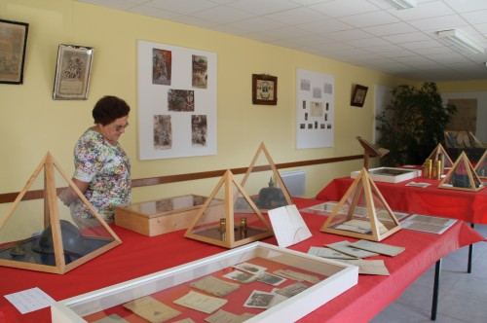
Des panneaux offrant des reproductions de lettres et cartes, mais aussi des vitrines, pyramides de verre présentaient de nombreux objets, témoignages du quotidien et de l'ingéniosité des Poilus pendant quatre longues années.
« Mon fils, Joris, 14 ans, est un véritable « pirate de grenier » sourit le Reignacais Alain Gallais. Voilà deux ans, il a déniché un véritable petit trésor : la correspondance et les carnets de guerre de son arrière-grand-père Jean-Baptiste, adjudant à la 83° Territoriale, bien conservés dans la malle de campagne, avec le calot, des moufles,... De quoi suivre un étonnant périple du 3 août 14 à janvier 1919 où il fut démobilisé. »
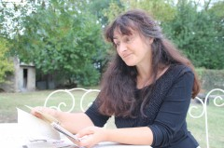 Judith Rapet
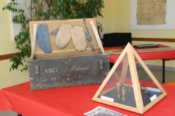 la malle de campagne
Dans la même salle, des auteurs qui ont écrit sur cette période d'histoire dédicacent des ouvrages remarquables. Pascal Duvidal et Christiane Cavaille ont publié « Moislains », tandis que Judith Rapet propose « Carnets de guerre et lettres de Poilus de Haute-Saintonge ».

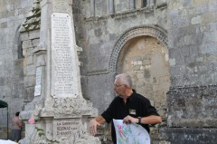
Près du monument aux morts, Robert Vieuille, notre président, relate : « 880 habitants en 1914, 150 mobilisés, 32 ont laissé leur vie au combat. Et le premier, Optat Banchereau, va mourir à la bataille de Moislains, dans la Somme, le 28 août 1914. ». « J'ai été happé par ce combat, surnommé « La bataille des Charentais » avoue celui qui était d'ailleurs présent à Moislains pour le centenaire de cette bataille .

